Tipo A - Números racionais Frações equivalentes

Bom dia! Lembrando que a atividade Tipo A deve ser resolvida por todos de forma on-line e sem o auxílio do professor. Portanto, esta atividade será resolvida em:
- 13/11, para os alunos que estiverem frequentando as aulas presenciais.
- 16/11, para os alunos que não estiverem frequentando as aulas presenciais.

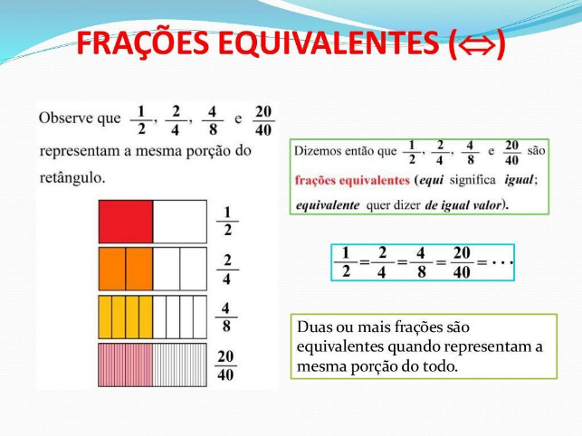

- Para atravessar o rio, Joãozinho precisa cumprir a regra da equivalência de frações. Mostre em quais toras ele deve pisar.
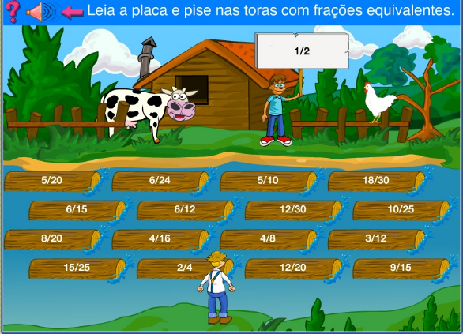

- Encontre o maior número possível de pares de frações equivalentes.
